ДОВІДКА
щодо стану виконання місцевих бюджетів

Виконання доходів місцевих бюджетів
за січень-лютий 2017 року
За січень-лютий поточного року до загального фонду місцевих бюджетів (без урахування трансфертів) надійшло 27,3 млрд. грн., що складає 17,0% від річного обсягу надходжень, затвердженого місцевими радами.
Приріст надходжень до загального фонду проти січня-лютого минулого року (у співставних умовах та без урахування територій, що не підконтрольні українській владі) склав 44,8% або + 8,5 млрд. грн.
Темп росту фактичних надходжень ПДФО до січня-лютого 2016 року становить 145,6%, плати за землю – 127,5%. При цьому, у 18 та 9 регіонах відповідно темп росту вище середнього по Україні. (слайди 1-2).
Загалом обсяг надходжень ПДФО за січень-лютий склав 14,3 млрд. грн., рівень виконання річного показника, затвердженого місцевими радами становить 15,4% (слайд 3), надходження плати за землю – 3,8 млрд. грн., рівень виконання річного показника, затвердженого місцевими радами – 16,5% (слайд 4).

1

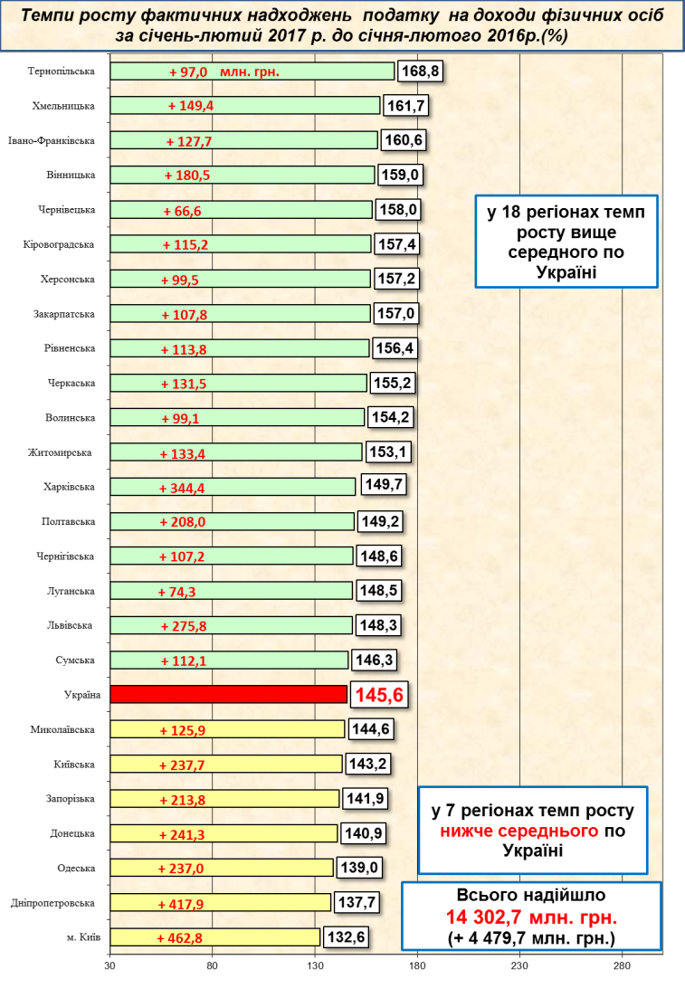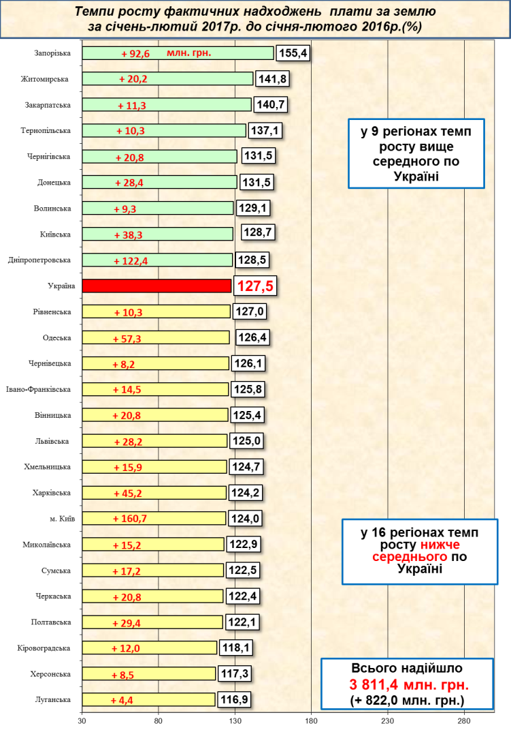
2
23
1
1

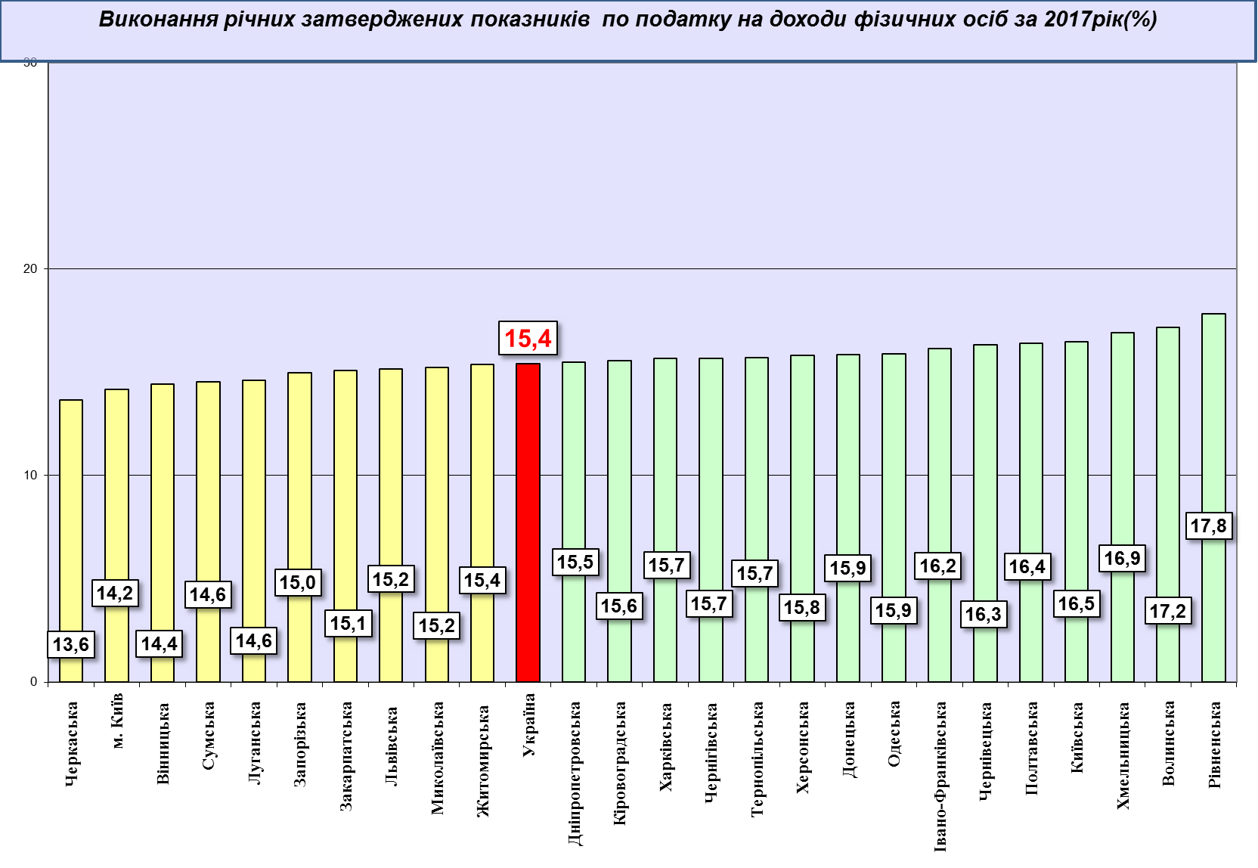
33

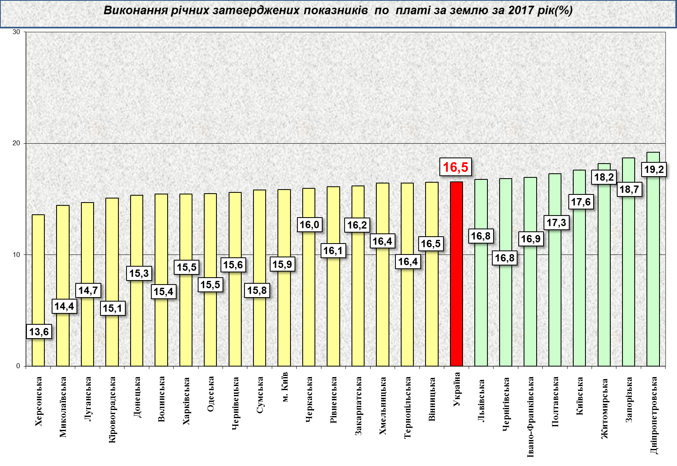
4

Надходження податку на нерухоме майно на 2017 рік затверджені місцевими радами в обсязі 1,7 млрд. грн. Фактичні надходження податку за січень-лютий 2017 року склали 0,3 млрд. грн. (слайд 5).
Станом на 01.03.2017 фактичні надходження акцизного податку склали 1,5 млрд. грн.
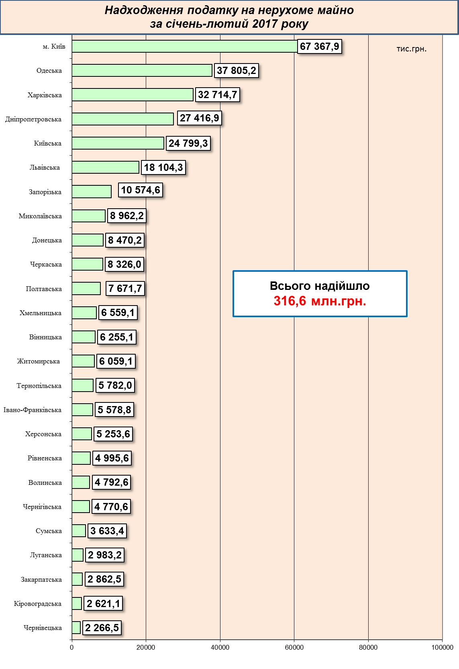
5

Міжбюджетні трансферти за січень-лютий 2017 року

Урядом забезпечено виконання усіх зобов’язань згідно з бюджетним законодавством, зокрема в частині перерахування міжбюджетних трансфертів.
Так, станом на 01.03.2017 місцеві бюджети одержали 55,2 млрд. грн. трансфертів, що складає 99,7% від передбачених розписом асигнувань на січень-лютий 2017 року.
Базова дотація перерахована в сумі 1,0 млрд. грн. або 99,8% до розпису асигнувань.
Субвенції на соціальний захист населення перераховані в сумі 20,0 млрд. грн. (в межах фактичних зобов’язань) або 98,5% від передбачених розписом.
Освітню субвенцію перераховано в сумі 7,8 млрд. грн. або 97,8% до розпису.
Медичну субвенцію перераховано в сумі 9,0 млрд. грн. або 100,0% до розпису.

